Tjänstebilsförarna ratar dieseln till förmån för bensinhybriden
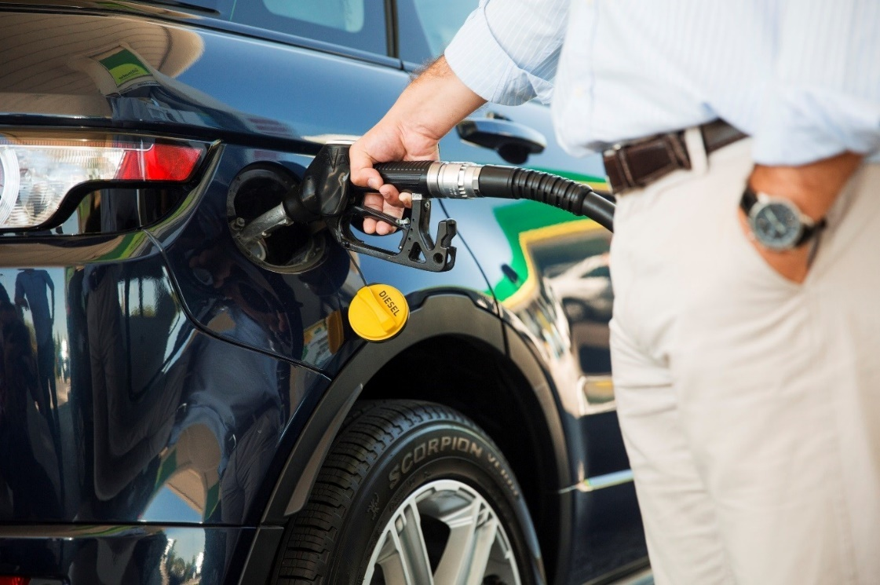

Bensinhybriden är det mest populära bränslet när man frågar tjänstebilsförarna. 1 av 3 anger att de föredrar bensinhybrid framför andra drivmedel vid nästa val av bil. Dieseln tappar rejält från tidigare år då endast 1 av 4 skulle välja detta drivmedel. Det visar LeasePlans årliga Tjänstebilsbarometer.
Att det pågår en förändring gällande tjänstebilsförarnas bränsleval är tydligt. Vinnaren är bensinhybriden där 1 av 3 anger att de skulle välja en sådan som nästa tjänstebil. Det visar LeasePlans årliga Tjänstebilsbarometer, där 4 343 tjänstebilsförare har svarat på olika frågor om bilar och bilism. 2014 ställdes frågan första gången och då var det endast 4 procent som tänkte välja en bensinhybrid som nästa tjänstebil. Förra året var det 11 procent och nu i år alltså hela 33 procent.
Dieseln tappar däremot rejält i popularitet från tidigare år. 2015 planerade varannan tjänstebilsförare (47 procent) att välja en dieselbil som sin nästa tjänstebil. Förra året sjönk siffran till 37 procent och nu är den nere i endast 25 procent. Även dieselhybrider blir mindre populära. I fjol tänkte hela 48 procent välja en sådan och i år är siffran nere på 34 procent.
- En förklaring till att så många går över till bensinhybrider kan vara diskussionerna kring hårdare miljöregler mot dieselbilen och att regeringen vill införa dieselförbud i stadskärnorna. Vi märker även att tjänstebilsförarna och företagen blivit betydligt mer miljömedvetna än tidigare, vilket i sin tur speglar sig i valet av framtida bil, säger Lisa Midbrink, marknadschef på LeasePlan.
Årets undersökning visar också att andelen som kan tänka sig att köra elbil är lika stor som i fjol (85 procent). Dock är kraven på räckvidd höga för att man ska välja en elbil som tjänstebil. Drygt hälften kräver mer än 50 mil.

Undersökningen
Siffrorna inom parentes är för 2016.

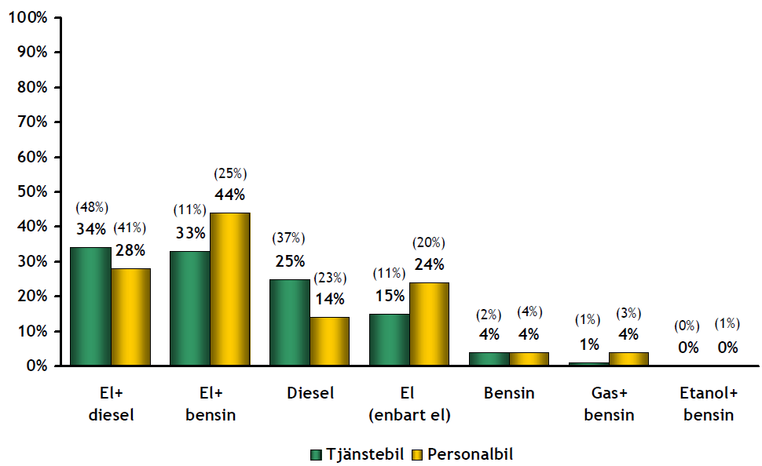
Vilket bränsle skulle du välja om du skulle göra ditt tjänstebilsval imorgon?

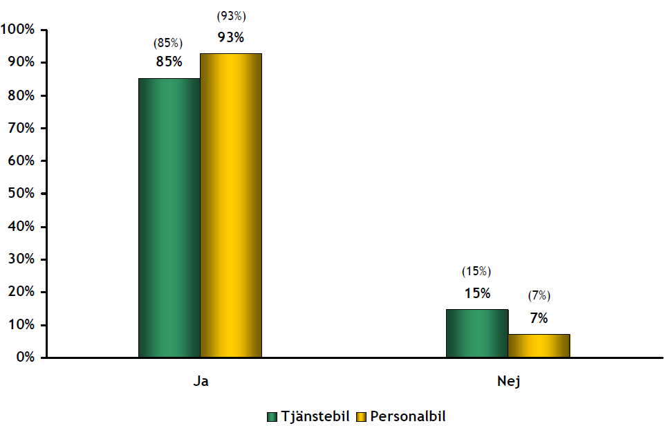
Kan du tänka dig att köra elbil?

Undersökningen är genomförd av marknadsundersökningsföretaget Detector på uppdrag av LeasePlan. Sammanlagt 4 343 tjänstebilsförare i Sverige svarade på undersökningen i november 2017.

För ytterligare information, kontakta gärna:
Lisa Midbrink, presskontakt LeasePlan
Telefon: 073-444 56 18
E-post: Lisa.Midbrink@leaseplan.com

Om LeasePlan
LeasePlan är världsledande inom leasing och vagnparksadministration med en total vagnpark på 1,7 miljoner fordon i över 30 länder. Vår kärnverksamhet handlar om att ta hand om fordonet under hela dess livscykel, vilket innebär allt från inköp, försäkring och underhåll, till försäljning av fordonet efter leasingperiodens slut. Med över 50 års erfarenhet är vi en pålitlig samarbetspartner för våra kunder inom segmenten privat, SME och företag. Vår mission är att tillföra innovativa, hållbara leasinglösningar så att oavsett vem du är eller var du behöver vara så kan du fokusera på What’s next. Läs mer på www.leaseplan.se.

